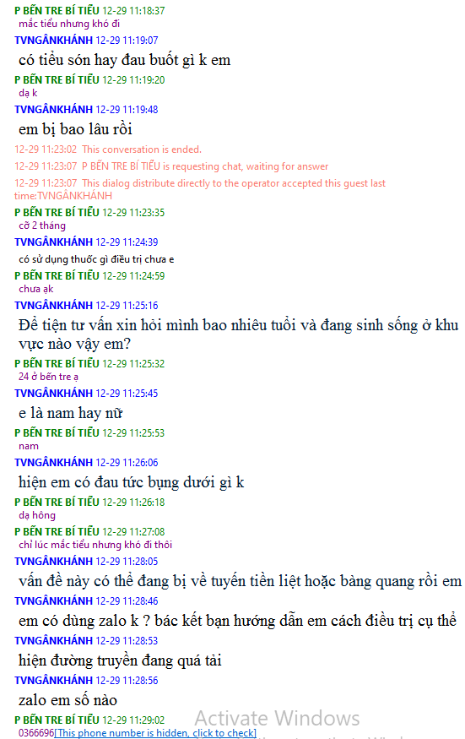  
[29/12/2023 12:29:45] Khánh: chào em

[29/12/2023 12:30:11] Xu Kon: dạ

[29/12/2023 12:30:28] Xu Kon: giờ mình có thuốc điều trị hay sao ạk

[29/12/2023 12:30:49] Khánh: hiện tại c ần xác định trước về bệnh đang gặp phải

[29/12/2023 12:31:34] Xu Kon: bây giờ mình ra phòng khám hay sao ạk

[29/12/2023 12:33:01] Khánh: vì em để tình trạng này em để khá lâu rôid nên có thể gây sưng ống tiểu, chít hẹp đng tiểu

[29/12/2023 12:33:12] Khánh: hoặc phì đại tuyến tiền liệt gây nên

[29/12/2023 12:33:18] Khánh: cần thăm khám kiểm tra trực tiếp

[29/12/2023 12:33:25] Khánh: sau đó chỉ định thuốc điều tri cho mình

[29/12/2023 12:33:33] Khánh: em đã lập gia đình chưa

[29/12/2023 12:33:40] Xu Kon: mình khám ở đâu ạk

[29/12/2023 12:33:42] Xu Kon: chưa

[29/12/2023 12:34:47] Khánh: hiệnt ại thì bến tre chưa có cơ sở chuyên khoa về vấn đề này

[29/12/2023 12:35:07] Khánh: phức tạp hơn về vấn đề tuyến tiền liệt sẽ ảnh hưởng đến cả sinh lý nam khoa

[29/12/2023 12:35:22] Khánh: nên em cần lên tuyên trên tại tp hcm

[29/12/2023 12:35:36] Khánh: để khám và điều trị dứt điểm \

[29/12/2023 12:38:02] Xu Kon: dạ

[29/12/2023 12:38:40] Khánh: em sắp xếp lên tp hcm đc k

[29/12/2023 12:38:55] Khánh: hiện em đang làm công việc gì? có thường xuyên lên sg k

[29/12/2023 12:39:02] Xu Kon: dạ hông

[29/12/2023 12:39:59] Xu Kon: có phải chuyên khoa nam ở quận 1 không ạk

[29/12/2023 12:42:26] Khánh: bên tôi chuyen nam khoa - tiết niệu quận 10 em

[29/12/2023 12:47:50] Xu Kon: giá điều trị có cao không ạk

[29/12/2023 12:49:10] Khánh: sử dụng thuốc thig chi phí k cao em nha

[29/12/2023 12:49:15] Khánh: tầm vài trăm

[29/12/2023 12:49:39] Khánh: tùy vào tình trạng của mình

[29/12/2023 12:51:48] Xu Kon: dạ

[29/12/2023 12:52:12] Xu Kon: có thể cho e địa chỉ cụ thể không ạk

[29/12/2023 12:52:15] Khánh: em dự định cuối tuần sắp xếp lên khám được

[29/12/2023 12:52:27] Khánh: địa chỉ số 37 đường 3.2 quận 10 tp hcm

[29/12/2023 12:52:32] Khánh: em đi xe nhà đúng k \

[29/12/2023 12:52:39] Xu Kon: dạ

[29/12/2023 12:52:39] Khánh: giửi em định vị đi cho dễ

[29/12/2023 12:53:05] Khánh: đồng ý kết bạn a gửi định vị

[29/12/2023 12:53:12] Khánh: [Chia sẻ vị trí]

[29/12/2023 12:53:27] Khánh: nãy giờ trao đổi không biết e tên gì ?

[29/12/2023 12:53:30] Xu Kon: để qua tết tây e lên

[29/12/2023 12:53:32] Xu Kon: tính

[29/12/2023 12:53:35] Xu Kon: ạk

[29/12/2023 12:53:46] Xu Kon: cho e sdt đc không ạk

[29/12/2023 12:54:03] Khánh: 0902564086 em liên hệ zalo chưa đc thì gọi sdt này

[29/12/2023 12:54:26] Khánh: chịu khó khám điều trị sớm, em để tình trạng này lâu rồi chứ k phải mới đây

[29/12/2023 12:54:53] Khánh: nếu ở trường hợp ảnh hưởng từ tuyến tiền liệt thì sẽ kéo theo cả vấn đề về sinh lý

[29/12/2023 12:54:59] Khánh: nên mình k nên chủ quan

[29/12/2023 12:55:09] Khánh: độ tuổi của mình đang là độ tuổi sung mãn

[29/12/2023 12:56:47] Xu Kon: dạ

[29/12/2023 12:57:00] Xu Kon: lên khám nhanh không a

[29/12/2023 12:58:25] Khánh: nhanh em, nếu có đặt hẹn trước thì em đến k cần chờ đợi bốc số

[29/12/2023 12:58:50] Khánh: đến là vào đọc tên làm sổ, rồi lễn tân hướng dẫn em lên gặp bs nha

[29/12/2023 12:59:49] Khánh: trao đổi chỉ định hạng mục thăm khám, kiểm tra tầm 20-25p là có kết quả rồi

[29/12/2023 13:00:17] Khánh: vào phòng bác đọc kết quả chỉ định phác đồ hay kê thuốc cho em là xong

[29/12/2023 13:00:23] Khánh: mình nên đi buổi sáng

[29/12/2023 13:00:33] Khánh: khám sớm về sớm em

[29/12/2023 13:00:47] Xu Kon: dạ

[29/12/2023 13:01:02] Xu Kon: z có gì e lên e liên lạc a trước ạk

[29/12/2023 13:01:09] Khánh: lưu ý đến khám thì không uống cf hay nước ngọt

[29/12/2023 13:01:18] Khánh: ăn uống bình thường

[29/12/2023 13:01:34] Khánh: trước ngày khám k sử dụng rượu bia \

[29/12/2023 13:05:42] Xu Kon: dạ

[29/12/2023 13:06:38] Khánh: cố gắng sắp xếp thời gian khám sớm, chi tiết em có thể liên hệ qua sdt 0902564086

[29/12/2023 13:06:51] Khánh: thắc măc em chứ trao đổi tại zalo hoặ sdt nha

[29/12/2023 13:07:01] Xu Kon: dạ

[03/01/2024 15:33:39] Xu Kon: sáng mấy giờ mở cửa dạ anh

[03/01/2024 15:37:47] Khánh: 8H SÁNG EM NHÉ

[03/01/2024 15:37:51] Khánh: EM LÊN TỪ SÁNG SỚM HA

[03/01/2024 15:38:16] Khánh: BẾN TRE BẮT ĐẦU 6H EM CHẠY LÊN , LÊN TỚI LÀ KỊP GIỜ KHÁM NHA EM

[03/01/2024 15:39:03] Xu Kon: z a đặt lịch cho e đi mai sáng e lên sớm

[03/01/2024 15:40:49] Khánh: OK EM, VẬY CHO ANH SDT VÀ HỌ TÊN ANH ĐẶT LỊCH KHÁM CHO EM NHA

[03/01/2024 15:50:41] Xu Kon: 0366696459

trần trung tính

[03/01/2024 15:51:58] Xu Kon: mình lên thử nc tiểu hay thử máu gì không a

[03/01/2024 15:52:17] Khánh: CÓ E NHA

[03/01/2024 15:52:24] Khánh: siêu âm kiểm tra bàng quang - thận

[03/01/2024 15:52:50] Xu Kon: dạ

[03/01/2024 15:53:00] Xu Kon: lấy máu hay nc tiểu a

[03/01/2024 15:53:04] Khánh: và có xét nghiệm nước tiểu nữa em

[03/01/2024 15:53:12] Xu Kon: dạ

[03/01/2024 15:53:15] Khánh: mai đặt lịch cho em khung gườ tưd 8-9h

[03/01/2024 15:53:22] Khánh: đi lại cho thoải mái

[03/01/2024 15:53:27] Xu Kon: dạ

[03/01/2024 15:53:41] Khánh: em mang theo chứng minh hoặc căn cước để xác thự thông tin họ tên nha

[03/01/2024 15:53:58] Xu Kon: chỗ mình tên gì vậy anh

[03/01/2024 15:54:04] Khánh: đi lên thì ăn sáng bình thường , không uống cf hay nước ngọt gì nha

[03/01/2024 15:54:10] Xu Kon: dạ

[03/01/2024 15:54:10] Khánh: hà đô em nhé